PRIMADO DE PEDRO
http://es.wikipedia.org/wiki/Sim%C3%B3n_Pedro
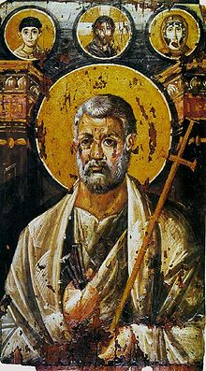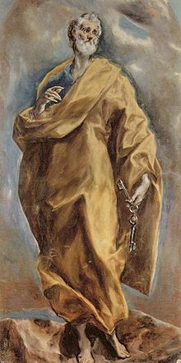
San Pedro (Betsaida, c. 1 a. C. - Roma, 29 de junio de 67), conocido también como Cefas o Simón Pedro; y cuyo nombre de nacimiento era Shimón bar Ioná, fue –de acuerdo con el Nuevo Testamento– un pescador, conocido por ser uno de los doce apóstoles, discípulos de Jesús de Nazaret.
Es llamado "El príncipe de los Apóstoles" QUE SIGNIFICA EL PRINCIPAl, y para la tradición católica EL PRIMADO, con especial sentido de autoridad querida explícitamente por Cristo . La Iglesia Católica Romana lo identifica a través de la sucesión apostólica como el primer Papa de la Iglesia, basándose, entre otros argumentos, en las palabras que le dirigió Jesús: "Tú eres Pedro, y sobre esta piedra edificaré mi Iglesia, y el poder de la Muerte no prevalecerá contra ella. Yo te daré las llaves del Reino de los Cielos. Todo lo que ates en la tierra, quedará atado en el cielo, y todo lo que desates en la tierra, quedará desatado en el cielo" (Mateo 16.18-19).
Otras Iglesias Cristianas Apostólicas, como los Ortodoxos, no lo consideran de esta manera, pues éstos entienden que Jesús no edificaría su Iglesia sobre un hombre (Pedro) sino sobre la confesión de fe que Pedro hizo: "Tu eres el Cristo, el Hijo de Dios vivo"(Mateo 16.16), es decir que para los Ortodoxos la Iglesia se edifica sobre Cristo Hijo de Dios y
Pedro no es la cabeza de la Iglesia, es un apóstol que pudo ver en ese momento por gracia del Espíritu Santo lo que Jesús era

Nombre
Todos los evangelios mencionan el nombre de Simón; Jesús se dirige a él siempre así, salvo con una excepción (Lucas 22,34): Pero él dijo: «Te digo, Pedro: No cantará hoy el gallo antes que hayas negado tres veces que me conoces.»
Cabe resaltar que se menciona a Pedro (Petro-πέτρος) como la masculinización de Petra, en griego πέτρα, es decir Roca, cambiando apenas su terminación pero manteniendo la raíz de la palabra; nunca realizan la traducción a lithos (λίϑος), que sería lo más común, pero que vendría a señalar una piedra del camino y con lo cual pudiera interpretarse que sería una piedra pequeña.
Por otra parte, Pablo de Tarso siempre le llamó Cefas. Esta palabra hebrea helenizada del arameo (כיפא) Kefa, no era un nombre propio, pero Pablo se lo asigna como tal. La palabra significa en ambos idiomas, por lo general, "piedra”. Mateo 16.18
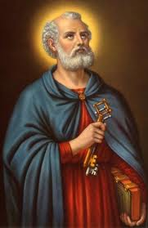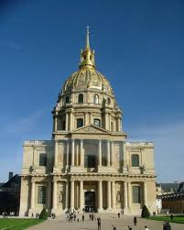

Origen
Conocemos la vida de San Pedro por los datos que de él recoge el Nuevo Testamento, más algunos documentos de Clemente de Alejandría y Clemente Romano; este último fue obispo de Roma a finales del siglo I y con bastante probabilidad le conoció en persona.
De acuerdo con la narración evangélica, Pedro era un pescador judío de Galilea. (Es reconocido como galileo en Marcos 14,70: Y Pedro lo volvió a negar. Después de un rato, los que estaban allí dijeron de nuevo a Pedro: «Es evidente que eres uno de ellos, pues eres galileo.») Su lugar de nacimiento fue Betsaida (Juan 1, 42-44), un pueblo junto al Lago de Genesaret, de cuya ubicación no hay certeza, aunque generalmente se busca en el extremo norte del lago. Ejercía la profesión de pescador junto a su hermano Andrés, ambos poseían un barco (Lucas 5,3).
Casi todas las tradiciones e informaciones que tenemos de él son a partir de la llamada de Jesús; muy poca información tenemos de su vida anterior. Su padre es mencionado por su nombre en Mateo 16,17: Jesús le habla como “Simón hijo de Jonás”, en hebreo, (סיימון בן יונה).
Simón se estableció en Cafarnaúm, donde vivía con su suegra en su propia casa (Mateo 8, 14; Marcos 1, 29-31; Lucas 4, 38) al tiempo de comenzar el ministerio público de Cristo (alrededor del 26-28 d.C.). Por ende, Simón era casado y según Clemente de Alejandría tenía hijos. Otros escritos, parte del corpus declarado apócrifo en Nicea, mencionan que había tenido, exactamente, una hija. También gracias al autor Clemente de Alejandría nos llega la información de que la esposa de Pedro sufrió el martirio. Así pues, estás son las pocas referencias que tenemos de Simón Pedro antes de conocer a Jesús de Nazaret.

La llamada de Jesús
Pedro fue incorporado como discípulo al principio del ministerio de Jesús. Los evangelistas sinópticos (Marcos, Mateo y Lucas) describen su entrada de manera diferente a como lo hace Juan. Aquí se ven las diferencias entre ambos:
“Caminando por la ribera del mar de Galilea vio a dos hermanos, Simón, llamado Pedro, y su hermano Andrés, echando la red en el mar, pues eran pescadores, y les dice: «Venid conmigo, y os haré pescadores de hombres.» Y ellos al instante, dejando las redes, le siguieron.” Mateo 4:18-20
Encontró primero a su hermano Simón y le dijo: «Hemos encontrado al Mesías. Y se lo presentó a Jesús. Jesús miró fijamente a Simón y le dijo: «Tú eres Simón, hijo de Jonás, pero te llamarás Kefas» (que quiere decir Piedra). Juan 1. 41-42
Según el testimonio de Juan (Juan 1.40-42), fue su hermano Andrés quien lo introdujo al grupo, tras encontrarse ambos entre los seguidores de Juan el Bautista. La narración de los sinópticos da otro punto de vista, como se aprecia en los ejemplos, narrando la historia de que al ver a ambos recoger las redes, Jesús les invitó a hacerse pescadores de hombres (Mateo 4:18-22, Marcos 1:16-20, Lucas 5:1-10) y fue Simón el primero en reconocer a Jesús como el Hijo de Dios, y no su hermano Andrés.
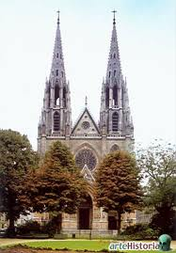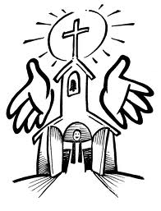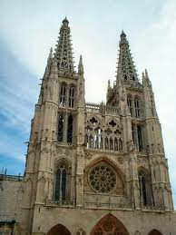

Confesor de Cristo
Simón podría decirse que fue el que negó a Jesús, su discípulo más allegado, y esto, se nota en los evangelios. Existen muchos pasajes donde vemos a Simón muy cerca de Jesús, por ejemplo:
- Fue uno de los tres discípulos íntimos que, según la Biblia, fueron testigos de la transfiguración de Jesús (Marcos 9:1).
- Según el relato bíblico fue el primero en reconocer a Jesús como el Mesías esperado. Y él les preguntaba: «Y vosotros, ¿quién decís que soy yo?» Pedro le contestó: «Tú eres el Cristo.» (Marcos 8:29).
- Los evangelios recogen también la profecía de Jesús anunciando la traición de Pedro quien lo negaría tres veces consecutivas avergonzándose de ser seguidor de Jesús. Aun cuando la noche de la última cena, Pedro juró no apartarse de Jesús, al ser interrogado por los soldados romanos que lo habían detenido, negó tres veces conocerlo antes del canto del gallo, es decir, antes de que la noche acabase, cumpliéndose así la profecía del Mesías. (Mateo 26:69-75, Marcos 14:66-72, Lucas 22:54-62, Juan 18:25-27).
- En el mismo pasaje, en la cena del señor: “Jesús le dijo "y tú, después que hayas vuelto, fortalece a tus hermanos" (Lucas 22.32). En esta tarea encomendada por Jesús a Pedro de fortalecer y servir de apoyo a sus hermanos después de la muerte, ha visto la Iglesia católica otro fundamento para sostener el primado de Pedro sobre los demás Apóstoles.
- Tras la resurrección, según lo relata Juan Juan 21.15-17, Jesús resucitado se aparece ante los discípulos y dirigiéndose a Pedro le hace reafirmar tres veces su amor por Él, encargándole la tarea de ser pastor de sus ovejas y apacentar sus corderos. En este episodio también se basa la Iglesia católica para sustentar su creencia de que San Pedro fue el primer Papa.
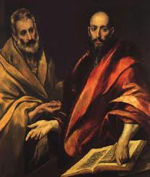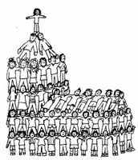

Tras la muerte de Jesús
Tras la muerte de Jesús, la figura de Pedro es menos precisa. Si bien, varios de los evangelios —tanto canónicos como apócrifos— dejan entrever que había tenido un vínculo especial con Jesús. En Lucas 24.34 se narra una comunicación especial del resucitado a Pedro, por ejemplo.
El evangelio de Mateo no vuelve a nombrar a Pedro tras haber éste negado conocer a Jesús. El autor de Hechos de los Apóstoles, sin embargo, presenta a Pedro como una figura crucial de las comunidades paleocristianas; es él quien preside la selección para la sustitución de Judas Iscariote (Hechos 1.15-26), él quien toma la palabra y se dirige a la multitud el día de Pentecostés (Hechos 2.14-41), él quien castiga la mentira de Ananías y Safira a los Apóstoles (Hechos 5.1-11), él quien es examinado públicamente por el Sanedrín junto con Juan (Hechos 4.7-22, Hechos 5.18-42).
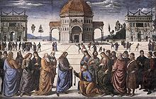
Es el primer apóstol que supuestamente obra un milagro público: tras invocar el nombre de Jesús, los cristianos afirman que cura milagrosamente a un hombre a las puertas del templo de Jerusalén (Hechos 3.1-10). En otra oportunidad, la Biblia afirma que resucita a una mujer (Hechos 9.36-43).
Se reafirma juez en el caso de Simón el Mago, quien pretende comprar el poder de invocar al Espíritu Santo (Hechos 8.14-25). Emprende misiones a Lidia, Jaffa y Cesarea. Tiene una intervención destacada en el Concilio de Jerusalén, cuando Pablo sostiene que el mensaje de Jesús debe extenderse también a los gentiles (pueblo no judío).
En todos estos ejemplos, en los que la figura de Simón Pedro se destaca por encima del resto de los apóstoles, ha visto la Iglesia católica una confirmación de la enseñanza de que él ejercía el primado sobre ellos. La prédica de Pedro, sin embargo, estuvo por lo general en los primeros años limitada al pueblo judío a diferencia de Pablo que predicaba a los gentiles (personas no judías) aunque fue el quien bautizó al primer cristiano no judío, en Cesarea, debido a una visión tenida en Joppe, fue al Centurión Cornelio y a su familia (Hechos 10. 1-33). Más tarde, según la tradición católica, se trasladaría a Roma.
El autor de los Hechos, sin embargo, se centra luego en las obras de Pablo de Tarso, por lo que de los años posteriores es mucho lo que se ignora. De acuerdo con la epístola a los Gálatas, se trasladó a Antioquía, donde Pablo lo encontró más tarde (Gálatas 2. 11). La primera epístola a los Corintios deja entrever que Pedro quizá visitó la ciudad en sus misiones (1 Corintios 1.12).

Pablo habla de él destacando su lugar preeminente entre los miembros de la Iglesia primitiva: "...como lo hacen los demás Apóstoles, los hermanos del Señor y el mismo Cefas..." (1 Corintios 9.5), "... Santiago, Cefas y Juan –considerados como columnas de la Iglesia–..." (Gálatas 2.9).
Pedro se habría trasladado a Roma mientras Pablo se quedaba en Jerusalén. Allí habría participado en grupos de cristianos ya establecidos en Roma, sin embargo no hay evidencia en los relatos evangélicos; según otras tradiciones como las que mencionan Orígenes o Eusebio de Cesarea en su Historia Eclesiástica (III, 36) Pedro habría sido el que fundó la Iglesia de Antioquía, pero tampoco hay otra evidencia que lo verifique.

Muerte de Pedro
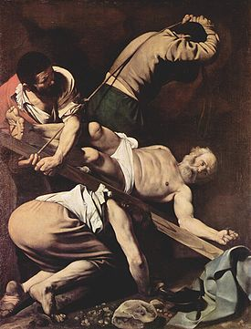
La Crucifixión de Pedro, de Caravaggio

La tradición católica narra que Pedro acabó sus días en Roma, donde fue obispo, y que allí murió martirizado bajo el mandato de Nerón en el Circo de la colina vaticana, sepultado a poca distancia del lugar de su martirio y que a principios del siglo IV el emperador Constantino I el Grande mandó construir la gran basílica.

Clemente Romano, en su carta a los corintios, data su muerte en la época de las persecuciones de Nerón. El evangelio de Juan sugiere, en su característico estilo alegórico, que Pedro fue crucificado Juan 21.18-19. Algunos retrasan la redacción de este Evangelio hasta el siglo II, por lo que consideran su testimonio de menor relevancia.

Pedro de Alejandría, que fue obispo de esa ciudad y falleció en torno a 311, escribió un tratado llamado De Poenitencia, en el que dice: "Pedro, el primero de los apóstoles, habiendo sido apresado a menudo y arrojado a la prisión y tratado con ignominia, fue finalmente crucificado en Roma".

Orígenes en su Comentario al libro del Génesis III, citado por Eusebio de Cesarea, dice que Pedro pidió ser crucificado cabeza abajo por no considerarse digno de morir del mismo modo que Jesús.

Lo mismo relata Jerónimo de Estradón en su obra Vidas de hombres ilustres

Flavio Josefo relata que la práctica de crucificar criminales en posiciones distintas era común entre los soldados. El texto de 1 Pedro 5:13, que envía saludos desde "la Iglesia que está en Babilonia" ha sido entendido por algunos en sentido figurativo, como señal de que Pedro escribía desde Roma por el hecho que la antigua Babilonia sobre el Éufrates estaba en ruinas y el término "Babilonia" habría sido usado por la antigua comunidad cristiana para referirse a la Roma de los emperadores (Apocalipsis 17.5).

No obstante, otros estudiosos alegan que no había razón alguna para utilizar términos crípticos para referirse a Roma en un simple saludo y suponen que Babilonia se refería efectivamente a una comunidad cristiana asentada en las ruinas de esa ciudad, por lo demás, densamente habitada.

El historiador religioso de la antigüedad Eusebio informa que Pedro “fue crucificado con la cabeza hacia abajo, habiendo él mismo pedido sufrir así.” Sin embargo, la profecía de Jesús acerca de la muerte de Pedro no fue tan específica. A Catholic Commentary on Holy Scripture admite lo siguiente: “Puesto que se coloca la extensión de las manos antes de ser ceñido y llevado, es difícil discernir cómo debe concebirse. Si el orden es parte de la profecía, debemos suponer que el prisionero fue atado al patibulum antes de ser ceñido y llevado a la ejecución.” Por eso, si no fuera por la tradición que registró Eusebio, la declaración de Jesús en sí no señalaría a una muerte por crucifixión o por fijarlo en un madero.

Considerando las palabras de Juan 21.18-19 aparte de la tradición, llegaríamos a la siguiente conclusión: En los años en que Pedro era más joven podía ceñirse a gusto para cualquier deber que quería desempeñar. Tenía la libertad de ir a donde quisiera ir. Pero en la vida posterior esto cambiaría. Tendría que extender las manos, quizás en sumisión a otra persona. Otro hombre lo controlaría, ciñendo a Pedro (ya sea atándolo o preparándolo para lo que habría de venir) y cargándolo a un lugar adonde no querría ir, evidentemente al lugar de ejecución.

Así la profecía de Jesús respecto a Pedro realmente indicó que el apóstol moriría "una muerte de mártir", pero no necesariamente denota la manera en que se le daría esta muerte.

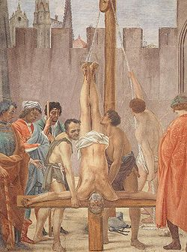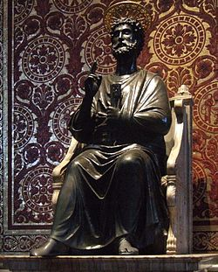
La crucifixión de San Pedro Bronce de San Pedro en el Vaticano

Escritos atribuidos a Pedro

Entre los escritos del Nuevo Testamento, se considera habitualmente que el evangelio de Marcos recoge las enseñanzas de Pedro por parte de uno de sus discípulos, si bien ésta no es una opinión unánime.

Además, dos epístolas se atribuyen tradicionalmente a Pedro. Sin embargo, los originales griegos son muy superiores en su redacción a lo esperable en un rústico pescador cuyo primer idioma era el arameo y que no habría estudiado griego ni retórica (Hechos 4.13).
La explicación tradicional es que, al menos la primera de las epístolas fue redactada por un amanuense que, si no recogió directamente de boca de Pedro sus opiniones, lo conocía lo suficientemente bien como para hablar en su nombre.

Sin embargo, la autoría por San Pedro de la segunda epístola está muy discutida. El comentario de la Biblia de Jerusalén dice que "muchos críticos modernos se niegan por su parte a atribuirla a San Pedro, y es difícil acusarles de estar equivocados". De acuerdo con los estudios de Raymond E. Brown, su texto era desconocido en Occidente hasta alrededor del año 350 y luego fue rechazada por muchos cristianos. En Oriente su aceptación llegó aún más tarde, en el siglo VI en algunos casos.

En cualquier caso, la primera mención del texto es una referencia a Orígenes recogida por Eusebio de Cesarea alrededor de 250. Numerosos autores han señalado que el estilo es muy similar al de una carta apócrifa antiguamente atribuida a Clemente Romano (la segunda epístola de Clemente), por lo que es posible que su autor fuese el mismo. Razones argumentales han demostrado que su redactor conocía la epístola de Judas.
La confusión en relación a lo que pudo salir directamente de Pedro es muy natural y explicable, dada la autoridad singular que desde los primeros momentos de la Iglesia se atribuyó a este apóstol cuya figura queda tan resaltada por los textos evangélicos

Obras apócrifas

Otras obras apócrifas han circulado con la pretensión de recoger las palabras o los hechos de Pedro. Desde la antigüedad, sin embargo, se ha cuestionado su autenticidad. Éstas incluyen:
- El evangelio de Pedro
- Los Hechos de Pedro
- Una carta de Pedro a Felipe, conservada en la biblioteca Nag Hammadi
- Un Apocalipsis de Pedro, considerado auténtico hasta entrado el siglo IV
- La epistola Petri, una carta que consta al inicio de algunas versiones de las obras de Clemente de Alejandría

Iconografía

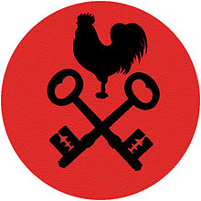
Símbolos tradicionales de San Pedro:
las llaves y el gallo.

Por ser considerados herederos de la llamada profesión petrina, los papas de la Iglesia católica romana llevan un anillo con la imagen del santo echando las redes al mar, llamado Anillo del Pescador.

En el pasaje de Mateo 16 de acuerdo a la interpretación patrística, Jesús habría nombrado piedra o roca a San Pedro cuando reconoció a Cristo como Dios y Señor. El evangelista añade que el Apóstol recibirá las llaves del cielo y de la tierra. Éste es el fundamento de la representación habitual de Pedro en la iconografía como portador de un par de llaves, como suele verse en las imágenes del Apóstol Pedro como fundador de la sede de Antioquia. Estos elementos también están presentes en la heráldica vaticana en cuanto que los Papas se consideran los sucesores de Pedro.

La tradición de la Iglesia católica apostólica ortodoxa reconoce como primer obispo de Roma a Lino, designado por el Apóstol Pablo primer fundador y misionero de la primitiva comunidad cristiana de Roma, en tanto que reserva para el Apóstol Pedro el título de Corifeo(director del coro)de los apóstoles.

La representación convencional de San Pedro lo presenta ya anciano, portando las llaves. Entre sus atributos se cuentan también el barco (por su profesión), el libro y el gallo (por su negación). Ocasionalmente se lo reviste de los atributos de un obispo o de un papa, si bien las tradiciones relativas a éstos no se fijaron hasta mucho más tarde. Las escenas de su martirio lo presentan por lo general.
